Лабораторная работа 2

Система контроля версий git

Саидова М.А.

Содержание

# 1 Цель работы

Изучение идеологии и применения средств контроля версий, приобретение практических навыков по работе с системой git.

# 2 Задание

1. Настройка github
2. Базовая настройка git
3. Создание SSH ключа
4. Создание рабочего пространства и репозитория курса на основе шаблона
5. Создание репозитория курса на основе шаблона
6. Настройка каталога курса
7. Задание для самостоятельной работы

# 3 Теоретическое введение

Основные команды git

| Имя каталога | Описание каталога |
| --- | --- |
| git pull | Получение обновлений (изменений) текущего дерева из центрального репозитория |
| git add . | Добавить все изменённые и/или созданные файлы и/или каталоги |
| git push | Отправка всех произведённых изменений локального дерева в центральный репозиторий |
| git commit -am 'Описание коммита | Сохранить все добавленные изменения и все изменённые файлы |

# 4 Выполнение лабораторной работы

1. В пункте 2.4.2 требуется сделать базовую настройку git. (рис. 1)

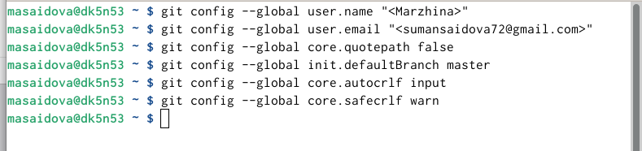

Рис. 1: рис. 1

1. В пункте 2.4.3 нужно создать SSH ключ. (рис. 2)

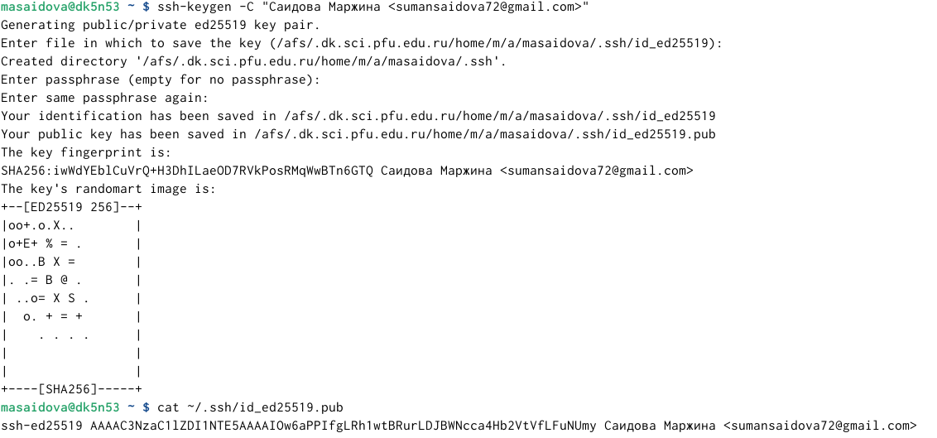

Рис. 2: рис. 2

1. В пунктах 2.4.4-2.4.5 требуется создать рабочее пространство и репозиторию курса на основе шаблона. (рис. 3 и 4)

Рис. 3: рис. 3

Рис. 3: рис. 3

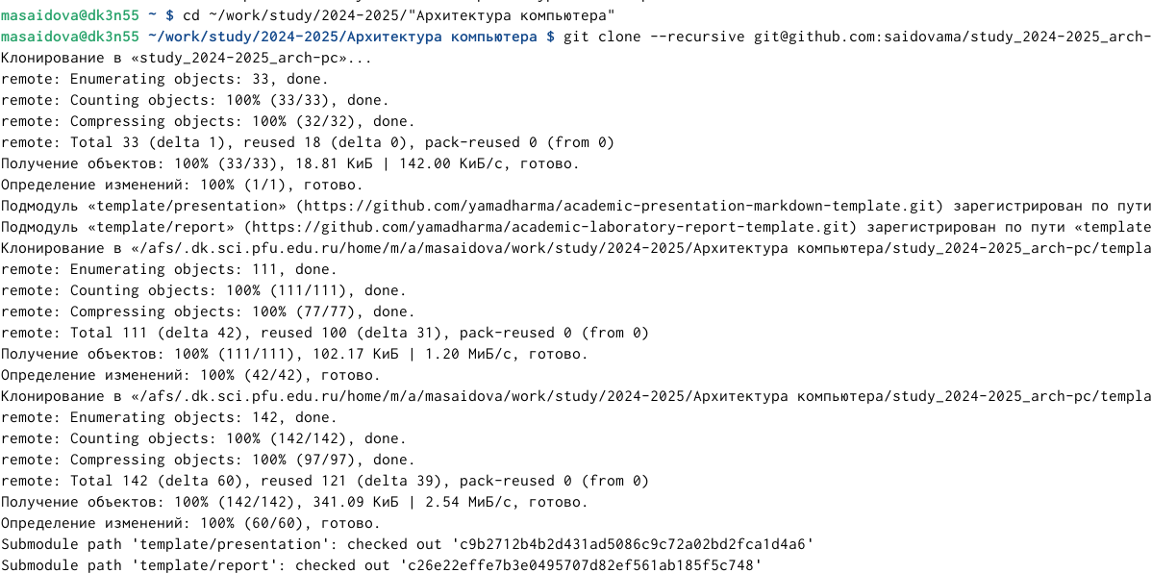

Рис. 4: рис. 4

1. В пункте 2.4.6. требуется создать настройку каталога курса: удаление лишнего файла, создание необходимых каталогов, отправка файла на сервер (рис. 5 и 6)

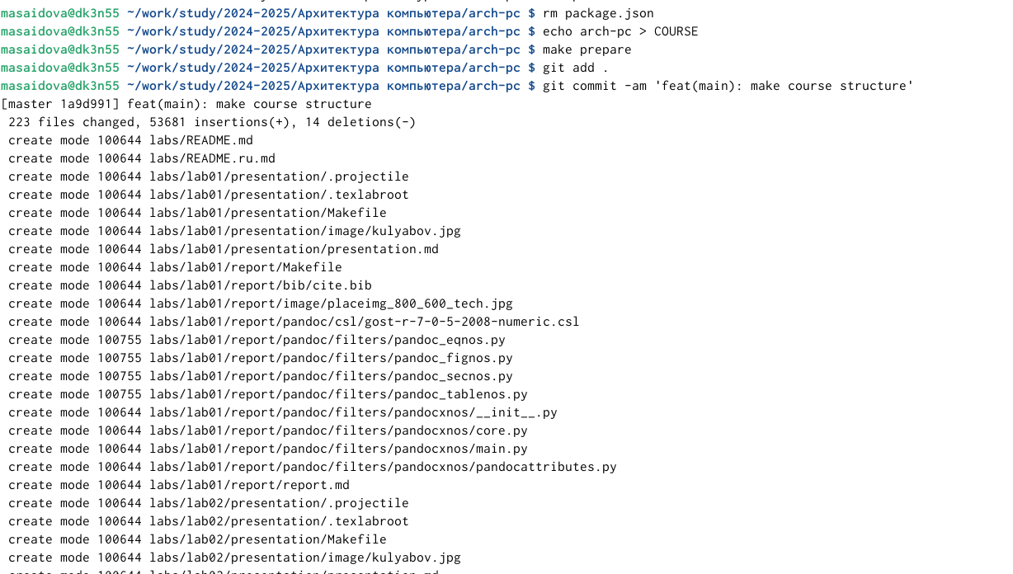

Рис. 5: рис. 5

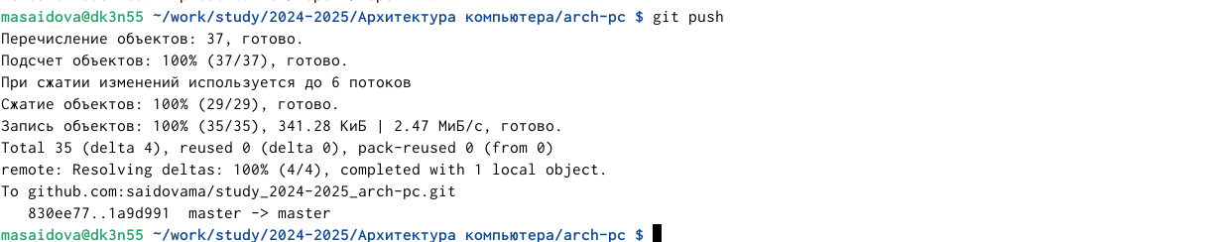

Рис. 6: рис. 6

# 5 Выводы

Ознакомилась с git, изучила ряд команд и подготовила рабочее пространство.